Pedagog szkolny

Pedagog specjalny

**„Dziecko ma prawo być sobą. Ma prawo do popełniania błędów. Ma prawo do własnego zdania. Ma prawo do szacunku.”**

**Janusz Korczak**

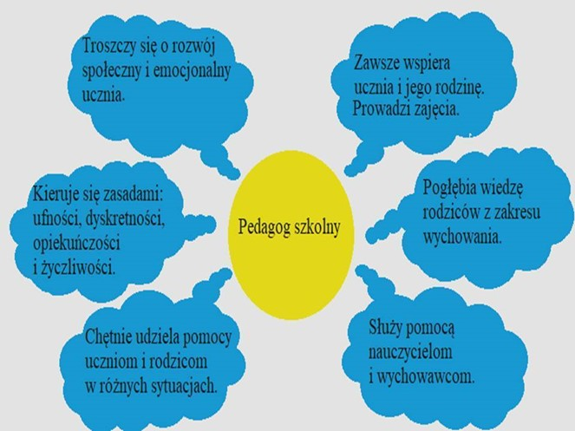

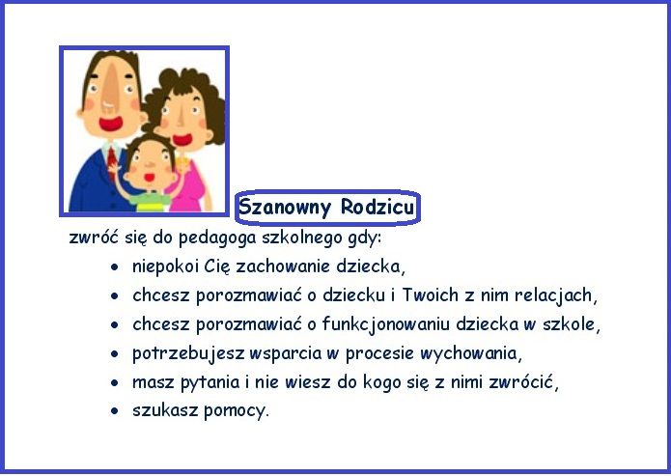

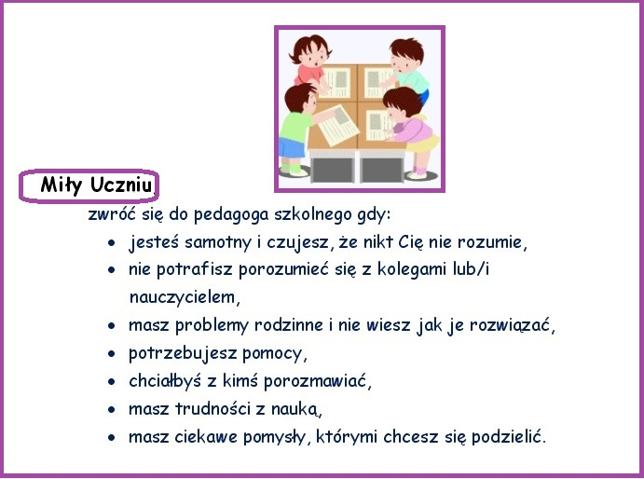

Pedagog szkolny to głównie szkolny rzecznik dziecka, mediator, który powinien sprawiedliwie rozwiązać wszystkie konflikty zachodzące pomiędzy uczniami, dzieckiem i nauczycielem a nawet dzieckiem i rodzicami. To osoba, która ma na celu uzupełnianie, pogłębianie i rozszerzanie działalności dydaktyczno- wychowawczej prowadzonej w szkole. Pedagog szkolny współpracuje z nauczycielami, dyrekcją, rodzicami, instytucjami służącymi pomocą dziecku i rodzinie (Poradnie Psychologiczno – pedagogiczne, Policja, Ośrodki Pomocy Społecznej, Sądy Rodzinne, Placówki Opiekuńczo – Wychowawcze).

**Głównym partnerem w pracy pedagoga jest UCZEŃ!**

Do zadań pedagoga szkolnego należy między innymi:

* Rozpoznawanie indywidualnych potrzeb uczniów oraz analizowanie przyczyn niepowodzeń szkolnych;
* Określanie form i sposobów udzielania uczniom, w tym uczniom z wybitnymi uzdolnieniami, pomocy psychologiczno-pedagogicznej, odpowiednio do rozpoznanych potrzeb;
* Organizowanie i udzielanie różnych form pomocy psychologiczno-pedagogicznej dla uczniów, rodziców i nauczycieli;
* Podejmowanie działań wychowawczych i profilaktycznych wynikających z programu wychowawczego szkoły i programu profilaktyki, w stosunku do uczniów, z udziałem rodziców i nauczycieli;
* Wspieranie działań wychowawczych i opiekuńczych nauczycieli wynikających z programu wychowawczo- profilaktycznego;
* Planowanie i koordynowanie zadań realizowanych przez szkołę na rzecz uczniów, rodziców i nauczycieli, w zakresie wyboru przez uczniów kierunku kształcenia i zawodu;
* Działanie na rzecz zorganizowania opieki i pomocy materialnej uczniom znajdującym się w trudnej sytuacji życiowej.

Uczniu, zwróć się do pedagoga gdy:

* Czujesz, że nikt Cię nie rozumie, jesteś samotny;
* Ktoś naruszy ich prawa;
* Nie potrafisz porozumieć się z nauczycielem;
* Masz problemy rodzinne;
* Chcesz podzielić się swoją radością, sukcesem;
* Chciałbyś pomóc innym, ale nie wiesz w jaki sposób;
* Masz ciekawe pomysły, którymi chcesz się podzielić,

Jeżeli masz problem:

* Z nauką
* Z adaptacją do nowych warunków szkolnych
* Jesteś w trudnej sytuacji materialnej
* Ze zdrowiem
* Chcesz porozmawiać o trudnej sytuacji, w której się znalazłeś

Rodzicu, zwróć się do pedagoga gdy:

* Niepokoi Cię zachowanie dziecka;
* Zauważasz u dziecka problemy w uczeniu się;
* Chcesz porozmawiać o dziecku i waszych relacjach;
* Potrzebujesz wsparcia w procesie wychowania;
* Masz pytania i nie wiesz do kogo zwrócić się po pomoc;
* Znajdujesz się w trudnej sytuacji materialnej.

Nauczycielu zwróć się do pedagoga, gdy:

* Potrzebujesz pomocy w zdiagnozowaniu przyczyn trudności w nauce i niepowodzeń szkolnych uczniów;
* Potrzebujesz analizy opinii o uczniach z poradni psychologiczno-pedagogicznej;
* Chcesz wsparcia w podejmowaniu działań wychowawczych i profilaktycznych wynikających z programu;
* Oczekujesz wsparcia w rozwiązywaniu problemów wychowawczych dotyczących uczniów.

**ZWRÓĆ SIĘ DO PEDAGOGA W KAŻDEJ SYTUACJI, JEŚLI TYLKO POTRZEBUJESZ WSPARCIA DOROSŁEJ OSOBY.**

**ZAPRASZAM DO WSPÓŁPRACY WAS DRODZY RODZICE – WSPÓLNIE BĘDZIEMY SZUKAĆ ROZWIĄZAŃ TRUDNYCH SYTUACJI WYCHOWAWCZYCH I WSPIERAĆ AKTYWNIE ŻYCIE DZIECI.**

Pamiętaj!

Pedagog wysłucha Cię życzliwie i z uwagą.

Zapewni dyskrecję i anonimowość.

Pomoże znaleźć wyjście z trudnej sytuacji.

mgr Sylwia Bocheńska- Stawiarz